【轨物方案】当补贴退潮，光伏电站如何回归价值本质？
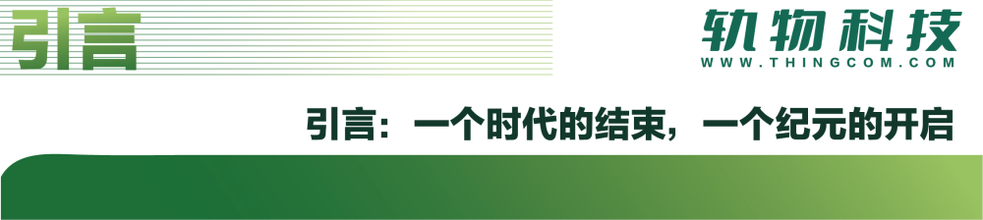
引言：一个时代的结束，一个纪元的开启
中国光伏产业正站在一个历史性的拐点。过去，国家补贴的“黄金时代”催生了装机量的爆发式增长，许多电站在建设初期将重心放在了快速并网，却忽视了贯穿2-30年生命周期的运维规划。如今，补贴浪潮逐渐退去，各大企业开始从初期的利益驱动回归到资产运营的价值本质——如何让每一块光伏板在全生命周期内，持续、高效、安全地创造价值？
这不再是一个选择题，而是一道生存题。粗放的管理模式已难以为继，一场以智能化、精细化为核心的运维革命势在必行。
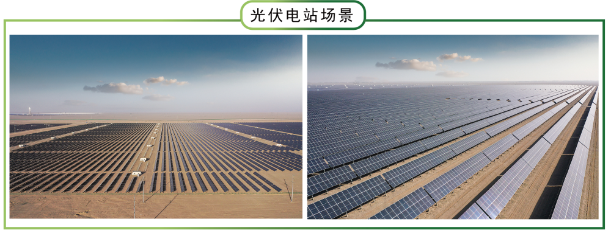


一、三大“隐形枷锁”：为何传统运维已走到尽头？
在GW级电站成为主流的今天，传统的“人海战术”式运维正面临三大不可调和的挑战，它们如同三把“隐形枷索”，牢牢锁住了光伏电站的盈利能力。
1. 效率瓶颈：发电量“看不见”的损失如何追回？灰尘、鸟粪等污渍的覆盖，是电站发电效率的“头号杀手”。更致命的是，隐裂、PID衰减等组件内部的“癌症型”缺陷，肉眼无法识别，常规检测手段也难以发现。这些“亚健康”组件长期带病运行，导致发电量在不知不觉中大量流失，直接侵蚀电站的根本收益。
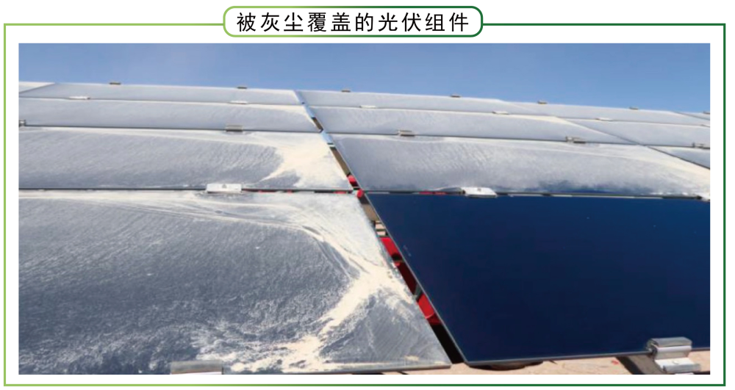
2. 成本黑洞：运维支出如何从“高昂”变“可控”？人工成本逐年攀升，对于动辄上万亩的GW级电站，人工清扫和巡检不仅成本高昂，且效率低下。一次全覆盖巡检耗时数周，发现问题时，发电损失早已累积。这种高昂且低效的投入，正成为压在电站资产负债表上的一座大山。
3. 安全红线：如何根除“高危”作业的生命隐患？运维人员长期在“高电压、高海拔、高风险”的环境下作业，面临着触电、坠落等严重安全威胁。企业时刻背负着巨大的安全生产压力和潜在的法律风险。
面对这三大枷锁，市场迫切需要一把能够彻底解锁的“智慧钥匙”。
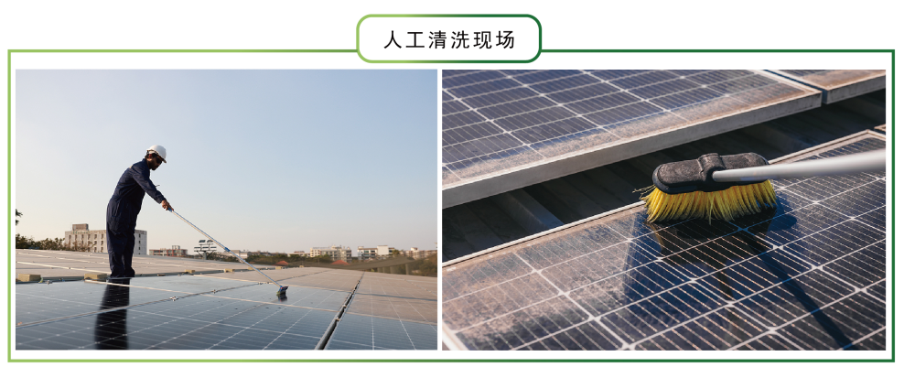
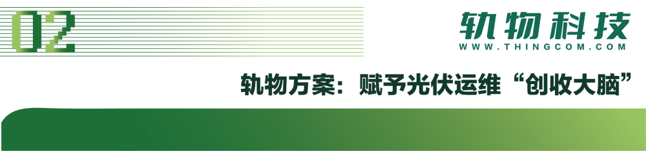

二、轨物方案：赋予光伏运维“创收大脑”
顺应行业趋势，直击核心痛点。轨物科技依托自2010年以来在物联网与AI领域的10余年深厚积淀，我们认为，解决之道绝非简单的硬件堆砌，而是旨在打造并非孤立的硬件或软件，而是一个能够自我进化、闭环运行的智慧生命体。其顶层设计可高度概括为“一个AI基座，两大核心硬件，三大智慧功能”，让机器人从“执行工具”升级为“价值伙伴”。
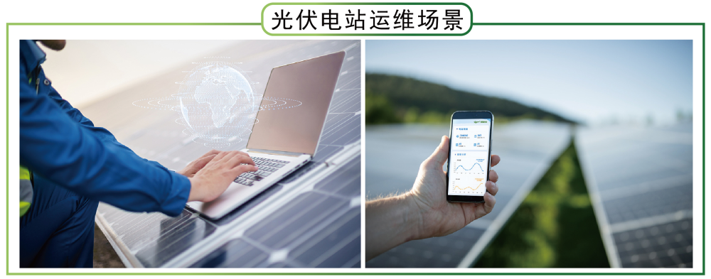
1、一个AI基座：光伏运维垂直领域AI大模型我们构建了专属于新能源运维的“超级大脑”。它不仅融合了通用大模型的前沿能力，更注入了我们团队十年积累的、包含数万故障案例与策略的行业知识库。它能听懂人话，更能看懂数据，为机器人调度、故障诊断和功率预测提供“最优解”。
2、两大核心硬件：精准执行的“慧眼”与“巧手”
- 智能光伏清洁机器人（PV-Clarity系列）： 它不只是“扫地僧”，更是“精算师”。在AI大脑调度下，它能依据实时污染程度、电价和气象数据，智能计算出“成本-效益”最优的清洁方案并自主执行，确保每一次清洁都直接转化为发电量增益
- 光伏组件缺陷检测机器人（PV-Guardian系列）： 它是电站的移动式CT扫描中心”。集成高精尖的红外热成像与移动式PL（光致发光）检测模块，能对电站进行地毯式“健康扫描”，让热斑、隐裂等“隐形杀手”无所遁形，为精准修复提供唯一依据。
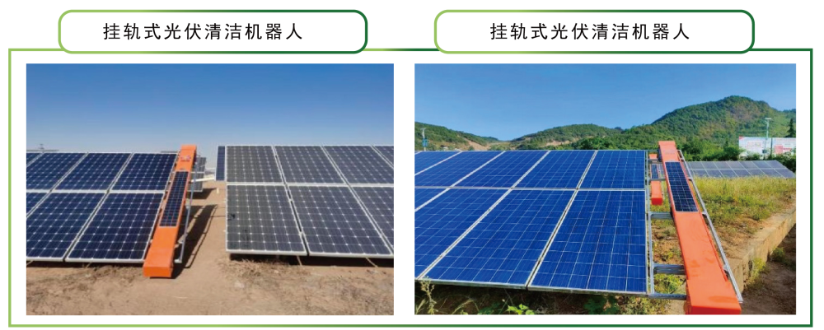
3、三大核心价值：从“被动运维”到“主动创收”
- 智能清洁：从“定期清扫”到“按需创收”AI大脑精准分析，只在最具经济效益的时间窗口调度机器人执行最高效的清洁，彻底告别“无效劳动”，让每一分投入都产生回报，实现“按需清洁，效益最优”原则。
- 故障诊断：从“被动响应”到“分钟级预警”机器人发现缺陷，数据秒级回传AI大脑，数分钟内自动生成包含故障定位、严重等级和维修建议的诊断报告，并精准派单。将故障排查时间缩短90%以上，将损失扼杀在摇篮里，实现“分钟级诊断，精准派单”功能。
- 功率预测：从“粗放估算”到“精准决策”AI大脑综合电站健康状况、历史数据与气象预报，生成精度高达95%以上的功率预测，为电站参与电力市场交易、优化发电计划提供关键决策依据，开辟新的盈利空间，达到“数据驱动，精准预测”目的。


三、选择轨物科技：选择一个长期的创新伙伴
1. 全栈一体化，系统性优势： 我们提供从数据采集、核心检测模块到上层AI云平台的一站式闭环解决方案。相比市场东拼西凑的“单点方案”，我们完整的数据链路和软硬件深度协同，可产生1+1+1远大于3的协同效应，为客户提供无缝的“交钥匙”体验。这是竞争对手难以复制的“护城河”。
2. 价值清晰，投资回报显著： 我们的价值主张简单直接——为客户开源节流，创造增量价值。经多个大型地面电站验证，本方案可为电站降低30%-50%的人工运维成本，同时带来5%-15%的综合发电量提升。对于一个100MW的电站，年化增收节支可达数百万元，投资回报周期（ROI）通常在2年以内。
3. 长期陪伴，共赴创新之路： 自2010年起，轨物科技始终专注物联网与AI技术创新，以“产学研用”闭环模式，长期服务于制造业的数智化转型。我们提供的不仅是产品，更是从方案咨询、部署实施到运营优化、技术升级的全程陪伴。
运维，不再是光伏电站的“可选项”，而是决定其资产价值的“必选项”。让光伏清洁机器人实现自动化，只是智能化转型的第一步。轨物科技的智慧运维解决方案，将引领您的电站迈向更关键的下一步：通过数据智能，实现运维成本的极致优化和发电效益的最大化。
选择轨物科技（www.thingcom.com），就是选择让智能化转型之路更简单、更高效、更成功。
